ELECCIONES A CONSEJO DE INSTITUTO

CALENDARIO ELECTORAL
Aprobado en Consejo de Instituto el 21 de Mayo de 2013

Conforme al Reglamento de régimen interno del Instituto Universitario de Investigación de Biopatología y Medicina Regenerativa, aprobado en sesión ordinaria de Consejo de Gobierno de 31 de Octubre de 2012, en su artículo 9 apartado k, la Junta Electoral, reunida en el día de hoy ( 16 de Mayo de 2013), eleva propuesta al Consejo de Instituto para la aprobación del calendario electoral para la Elecciones a Consejo de Instituto, conforme al reglamento electoral general de la Universidad de Granada, aprobado en Consejo de Gobierno de 20 de Febrero de 2012.

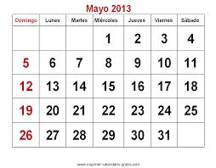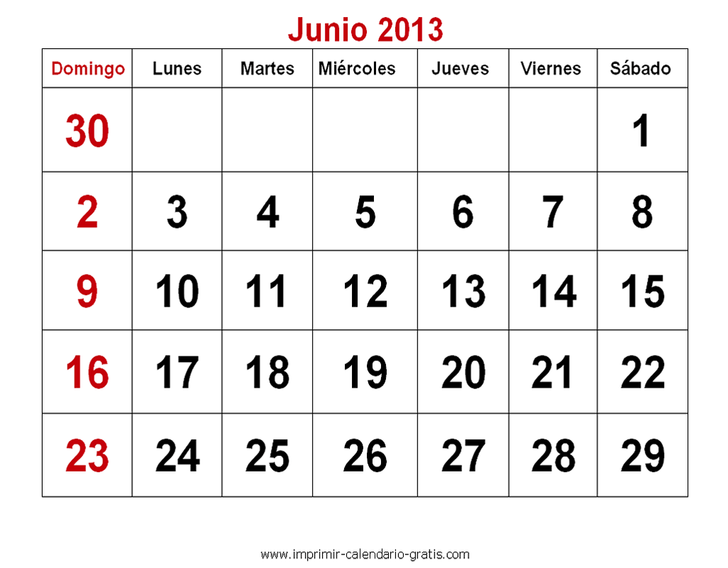

22 de Mayo: Publicación del censo electoral provisional.
23 al 27 de Mayo: Plazo de reclamaciones al censo electoral
27 de Mayo: Publicación del censo electoral definitivo.
28 al 4 de Junio: Presentación de candidaturas de cada sector.
5 de Junio: Proclamación provisional de candidaturas.
6 a 7 de Junio: Plazo de reclamaciones a la proclamación de candidaturas.
10 de Junio: Proclamación definitiva de candidaturas.
11 de Junio al 13: Campaña electoral.
14 al 17 de Junio: Plazo de votación anticipada. En horario de 9 a 14h, en el registro del Centro de Investigación Biomédica.
18 de Junio: Jornada de reflexión.
19 de Junio: Elecciones, entre las 10h hasta las 19h, en el Centro de Investigación Biomédica.
20 de Junio: Proclamación provisional de candidaturas
21 al 24 de Junio: Plazo de reclamaciones contra la proclamación provisional de candidaturas.
25 de Junio: Resolución definitiva de los resultados del proceso electoral.

